FORMULA BOMBO CUP
~ ESTATE 2025 ~


SQUADRE ISCRITTE:
- I Romboidi 23 FC;
- Sambuca Juniors;
- New Stadium Boyz;
- Atletico Magari;
- Underdogs;
- Superben;
- (in attesa del nome);

FASE A GIRONE UNICO
(FASE INIZIALE)

- Un unico gruppo da 7 squadre;
- Ogni squadra affronta 4 partite ciascuna contro avversari sorteggiati* casualmente;
*la modalità di sorteggio verrà comunicata e il sorteggio verrà reso trasparente e visibile a tutti;

Il metodo di classificazione nella fase iniziale è il seguente:
1) PUNTI TOTALI:
- 3 punti per la Vittoria,
- 2 punti per vittoria ai rigori post pareggio,
- 1 punto per sconfitta ai rigori post pareggio,
- 0 punti per la Sconfitta;

2) DIFFERENZA RETI* (in caso di parità di punti si tiene conto della differenza reti, cioè: Gol segnati - Gol subiti);
3) GOL SEGNATI (in caso di ulteriore parità nella differenza reti, ottiene un posizionamento migliore la squadra che ha segnato più gol);
4) GOL SUBITI (in caso di ulteriore parità nei gol fatti ottiene un posizionamento migliore la squadra che ha subito meno gol);

*in caso di pareggio (e quindi rigori), in classifica si tiene conto solamente dei gol segnati e subiti nell’arco dei 20’.
I gol segnati ai rigori non si sommano ai fini della classifica marcatori;
Il minor numero di gol subiti post rigori decreta invece il miglior portiere della partita;

IN CASO DI PARITA’ AL TERMINE DEI 20’ SI ANDRA’ SEMPRE AI CALCI DI RIGORE PER DETERMINARE LA SQUADRA VINCENTE:
3 RIGORI A SQUADRA, EVENTUALMENTE POI AD OLTRANZA.

FASI FINALI
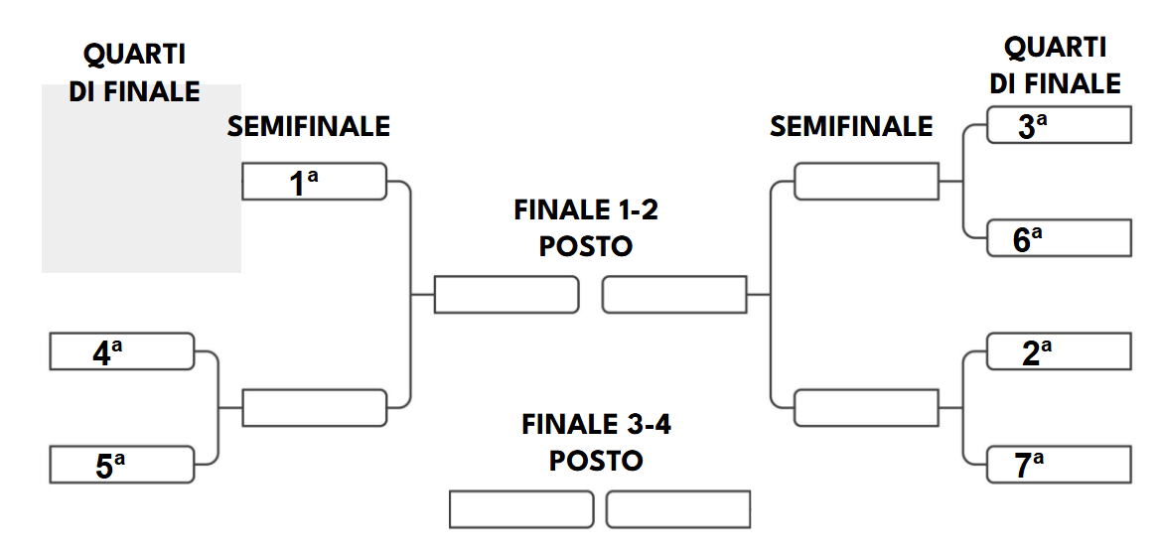

La 1ª classificata va direttamente in semifinale.
Le altre si sfidano come in tabellone.

Chi perde ai quarti, viene direttamente eliminato.
Chi perde alle semifinali, giocherà la finale 3-4 posto, della durata di 30 minuti (2 tempi da 15);
Chi raggiunge la finale giocherà una partita della durata di 30 minuti (2 tempi da 15).

